# TRƯỜNG ĐẠI HỌC CÔNG NGHỆ NENTANG

**KHOA CÔNG NGHỆ THÔNG TIN VÀ TRUYỀN THÔNG**

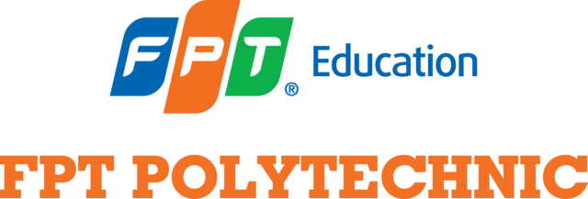

## NGUYỄN VĂN A

### XÂY DỰNG HỆ THỐNG CỐ VẤN

### HỌC TẬP ẢO

**LUẬN VĂN TỐT NGHIỆP ĐẠI HỌC**

**NGÀNH HỆ THỐNG THÔNG TIN**

**CÁN BỘ HƯỚNG DẪN**

**Ths DƯƠNG NGUYỄN PHÚ CƯỜNG**

**2022**